**TRƯỜNG ĐẠI HỌC ĐIỆN LỰC**

**KHOA CÔNG NGHỆ THÔNG TIN**



**ĐỒ ÁN LẬP TRÌNH JAVA**

**Đề tài: Xây dựng ứng dụng cắt video trên điện thoại Android**

**Giảng viên : CÙ VIỆT DŨNG**

**Sinh viên : ĐINH VĂN ĐÔNG**

**TRẦN THỊ DIỆU NINH**

**Lớp : D10CNPM**

Hà Nội, tháng 12 năm 2018

**MỤC LỤC**

**LỜI MỞ ĐẦU** 2

**1.1 Lý do chọn đề tài** 3

**1.2 Mục tiêu của đề tài** 3

**1.3 Phần mềm và công cụ sử dụng** 3

**NỘI DUNG BÁO CÁO** 3

**2.1** **Cơ sở lý thuyết** 3

**2.1.1.Giới thiệu về ngôn ngữ Java** 3

**2.1.2.Một số tính chất của ngôn ngữ Java** 4

**2.1.3.Giới thiệu về môi trường phát triển Android Studio** 4

**2.1** **Phân tích thiết kế hệ thống** 4

**2.2.1 Xác định yêu cầu** 5

**2.2.2 Mô tả chương trình** 5

**2.1.3** **Thiết kế giao diện** 5

**Ý kiến giảng viên** 10

# **LỜI MỞ ĐẦU**

**1.1 Lý do chọn đề tài**

Công nghệ thông tin (CNTT) ngày càng có vai trò quan trọng trong cuộc sống hằng ngày của chúng ta. Việc ứng dụng CNTT vào các lĩnh vực trong đời sống giúp công việc được tiến hành nhanh chóng và hiệu quả hơn. Có rất nhiều công việc mới phát triển song song với sự phát triển của CNTT, một trong những số đó là ứng dụng di động tiện lợi.

Chúng em chọn đề tài “xây dựng ứng dụng cắt video trên điện thoại Android” nhằm tìm hiểu sâu hơn về ngôn ngữ Java trong lập trình hướng đối tượng, từ đó viết một ứng dụng cụ thể thử nghiệm làm cơ sở để củng cố kiến thức và định hướng, kế hoạch xây dựng những ứng dụng di động cụ thể, phát triển theo hướng dịch vụ trong tương lai.

**1.2 Mục tiêu của đề tài**

* Xây dựng nên ứng dụng cắt video trên điện thoại Android thân thiện với người dùng
* Hệ thống hoá lại kỹ năng lập trình Java

**1.3 Phần mềm và công cụ sử dụng**

* Android Studio
* Thiết bị di động nền tảng Android (yêu cầu Android 5.0 trở lên)

# **NỘI DUNG BÁO CÁO**

* 1. **Cơ sở lý thuyết**

**2.1.1.Giới thiệu về ngôn ngữ Java**

Java là một ngôn ngữ lập trình được Sun Microsystems giới thiệu vào tháng 6 năm 1995. Từ đó, nó đã trở thành một công cụ lập trình ưa thích của các lập trình viên chuyên nghiệp. Java được xây dựng trên nền tảng C/C++, do vậy nó sử dụng các cú pháp của C và các đặc trưng hướng đối tượng của C++.

Vào năm 1991, một nhóm các kỹ sư của Sun Microsystems đã có ý định thiết kế một ngôn ngữ lập trình để điều khiển các thiết bị điện tử như TV, máy giặt, lò nướng,... Mặc dù C/C++ có khả năng làm việc này nhưng trình biên dịch lại phụ thuộc vào từng loại CPU.

Trình biên dịch thường phải tốn nhiều thời gian để xây dựng nên rất đắt, vì vậy để mỗi loại CPU có một trình biên dịch riêng là rất tốn kém. Do đó nhu cầu thực tế đồi hỏi một ngôn ngữ chạy nhanh, gọn, hiệu quảvà độc lập thiết bị tức là có thể chạy trên nhiều loại CPU khác nhau, dưới mọi môi trường khác nhau. “Oak” đã ra đời vào năm 1995, sau được đổi tên thành Java. Mặc dù mục tiêu ban đầu không phải cho Internet nhưng do đặc trưng không phụ thuộc thiết bị nên Java đã trở thành ngôn ngữ lập trình cho Internet.

**2.1.2.Một số tính chất của ngôn ngữ Java**

Java là một ngôn ngữ lập trình được phát triển từ ngôn ngữ lập trình C/C++. Nó kế thừa, phát huy các thế mạnh của C/C++ và lược bỏ đi các cú pháp phức tạp của C/C++. Ngôn ngữ lập trình Java có một số đặc trưng tiêu biểu: đơn giản, hướng đối tượng, độc lập phần cứng và hệ điều hành, mạnh mẽ, bảo mật, phân tán, đa luồng và linh động.

**2.1.3.Giới thiệu về môi trường phát triển Android Studio**

Android Studio là một IDE (Intergrated Developement Environment) được Google xây dựng và cung cấp miễn phí cho các nhà phát triển Android. Android Studio dựa vào IntelliJ IDEA, là một IDE tốt nhất cho Java hiện nay.

Bộ công cụ Android Studio cung cấp những trình soạn thảo riêng biệt tương ứng với hầu hết các file cấu hình và layout của ứng dụng Android với định dạng XML. Với những file layout giao diện, Android Studio cho phép các lập trình viên dễ dàng chuyển đổi chế độ chỉnh sửa giữa trình biên soạn nội dung XML hoặc trình trình biên soạn dưới dạng giao diện GUI.

Ngoài ra, Android Studio còn tích hợp bên trong những tiện ích hỗ trợ phát triển ứng dụng như sau:

* Bộ xây dựng ứng dụng Gradle với nhiều cấu hình linh động.
* Cho phép xây dựng ứng dụng tuỳ biến và tạo ra file .apk tương thích với thông tin tuỳ biến.
* Sử dụng ngôn ngữ lập trình Java với bộ code mẫu giúp chúng ta xây dựng các chức năng phổ biến của ứng dụng.
  1. **Phân tích thiết kế hệ thống**

**2.2.1 Xác định yêu cầu**

* Yêu cầu chức năng
* Cắt file video: định dạng mp4
* Lưu trữ file video đã cắt: định dạng mp4
* Yêu cầu phi chức năng
* Tính thân thiện và dễ sử dụng: giao diện đơn giản, trực quan, ưa nhìn, hạn chế sử dụng các thuật ngữ chuyên ngành, thuật ngữ tiếng nước ngoài.
* Ngôn ngữ: English. Việc trình bày app bởi nhiều thứ tiếng có thể được tính đến sau này.
* Yêu cầu nghiệp vụ
* Ứng dụng phải đảm bảo hoạt động ổn định, nhanh.

**2.2.2 Mô tả chương trình**

Chương trình là một ứng dụng cắt video trên nền tảng Android cho thiết bị di động. Ứng dụng tạo và lưu các file video đã bị cắt đi một phần nội dung.

* Người dùng khởi động ứng dụng.
* Ứng dụng hiển thị màn hình chính là menu Videos, chứa danh sách video đã bị cắt ngắn. Mỗi dòng chứa:
  + Thông tin: name’s video trim (mp4), duration, resolution, size.
  + Tính năng: share, trim, delete video.
* Bấm menu, chọn menu “Video trimmer”.
  + Bấm nút “Add Video” để chọn file video muốn cắt ngắn,.
  + Tiến hành chỉnh sửa thời lượng video từ Min đến Max.
  + Bấm nút “Trim Video” để cắt phần video được chọn.
  + Ứng dụng hiện thông báo đang xử lý “Trimming”.
  + Xử lý hoàn tất, ứng dụng thông báo Notification trên thanh Tabbar của điện thoại.
* Bấm menu, chọn menu “Settings”.
  + Bấm “File name format” để lựa chọn định dạng tên video trim.
  + Bấm “Select recording folder location” để đội thư mục lưu trữ video trim.
* Bấm menu, chọn menu “About” xem thông tin về ứng dụng.
  + Bấm “Feedback” để gửi phản hồi về trải nghiệm người dùng cho nhà phát triển qua email.

Về cơ bản, chúng em đã xây dựng được một ứng dụng cắt video trên điện thoại Android hoàn chỉnh.

* + 1. **Thiết kế giao diện**

Sau khi cài đặt ứng dụng, người dùng sẽ có shortcut logo của ứng dụng ở màn hình điện thoại như sau:

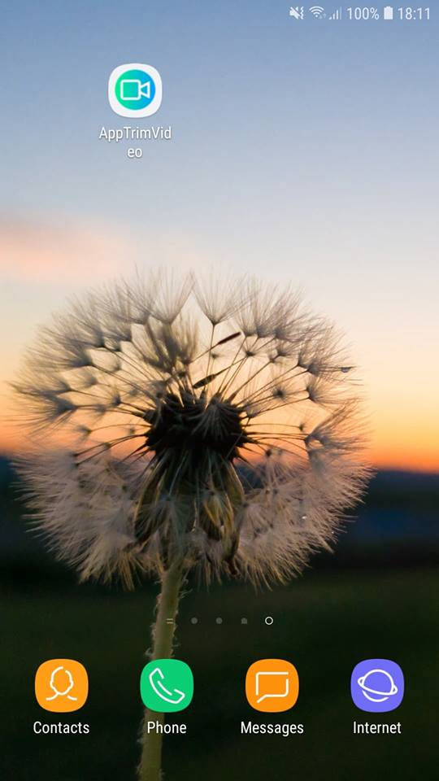

Giao diện chính phần khi mở ứng dụng:

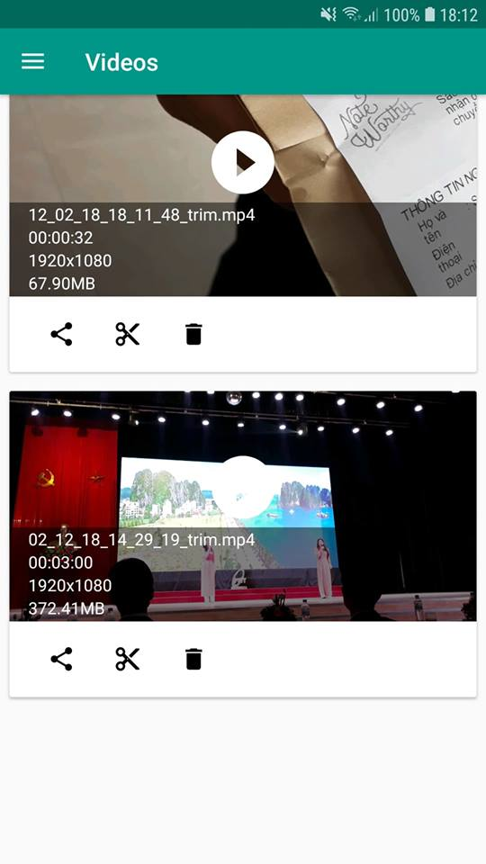

Giao diện chính phần Video trimmer:

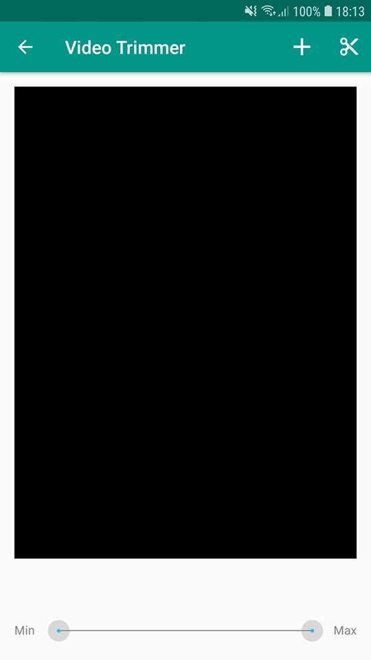 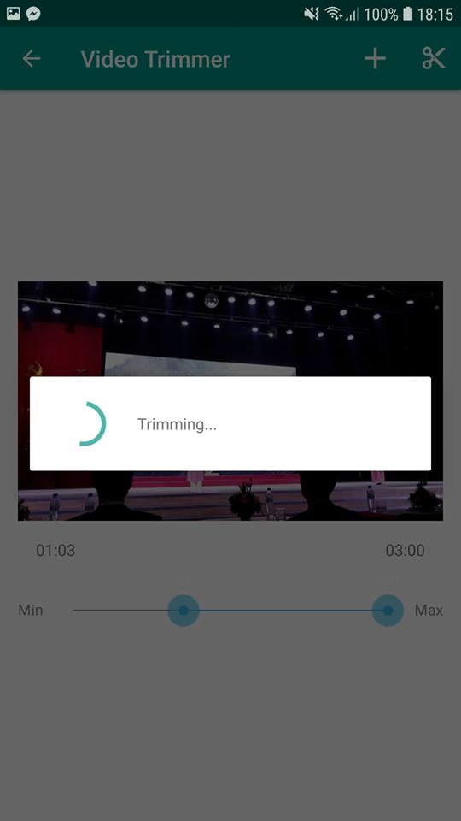

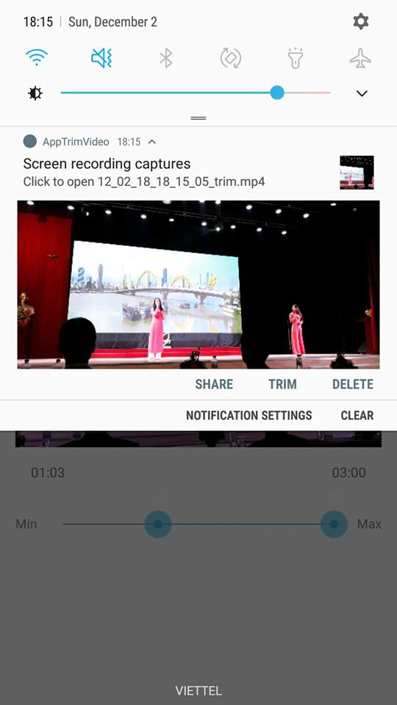 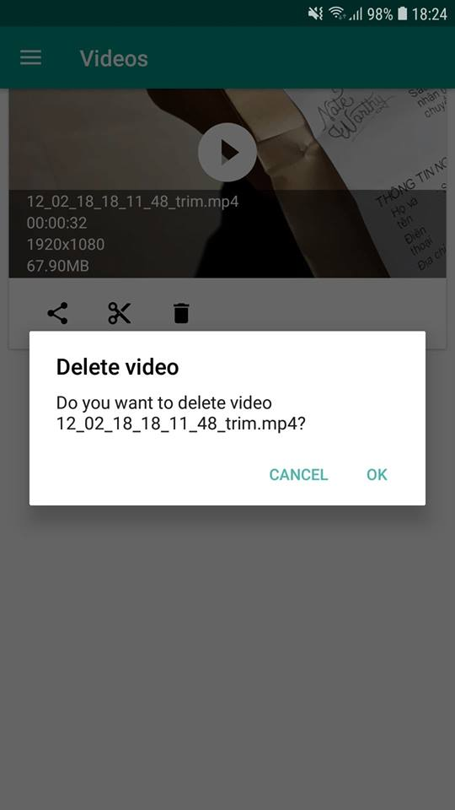

Giao diện màn hình About

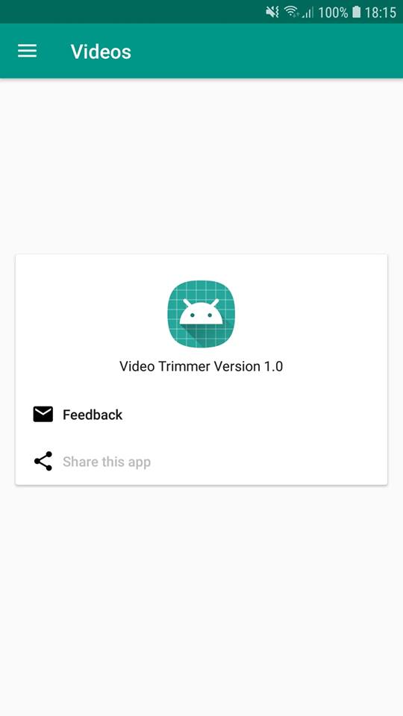 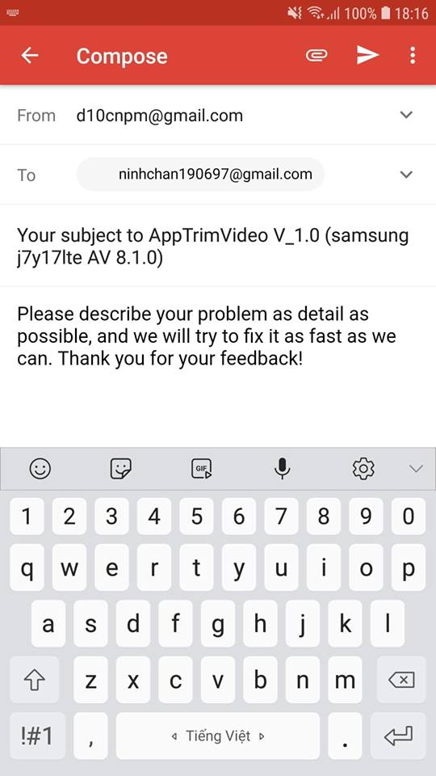

**Ý kiến giảng viên**

................................................................................................................................................................................................................................................................................................................................................................................................................................................................................................................................................................................................................................................................................................................................................................................................................................................................................................................................................................................................................................................................................................................................................................................................................................................................................................................................................................................................................................................................................................................................................................................................................................................................................................................................................................................................................................................................................................................................................................................................................................................................................................................................................................................................................................................................................................................................................................................................................................................................................................................................................................................................................................................................................................................................................................................................................................................................................................................................................................................................................................................................................................................................................................................................................................................................................................